Velouté léger aux carottes et au thym
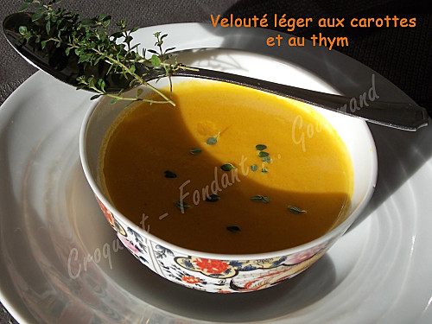
Pour 8 Croquants-Gourmands
- 1 kg de carottes - 2 oignons - 3 gousses d'ail - 1 grosse branche de thym - 1 litre d'eau
- 2 tablettes de bouillon de volaille - 150 g de crème fraîche épaisse - ½ càc de cumin moulu Ducros
- sel & poivre du moulin - huile d'olive
- Peler et laver les oignons, les carottes et l'ail.
- Émincer grossièrement les légumes.
- Faire revenir quelques minutes les oignons dans l'huile chaude.
- Ajouter les carottes et l'ail et remuer pendant quelques instants.
- Mouiller avec l'eau et ajouter les tablettes de bouillon et le thym.
- Laisser cuire 10 minutes à partir de l'entrée en pression.
- Mixer le potage. Rectifier l'assaisonnement en sel & poivre.
- Ajouter la crème, le cumin et mixer à nouveau.
- Servir bien chaud.

